Život v mírném pásu 5. ročník

1. Vybarvi zelenou pastelkou v mapě světa mírný pás.

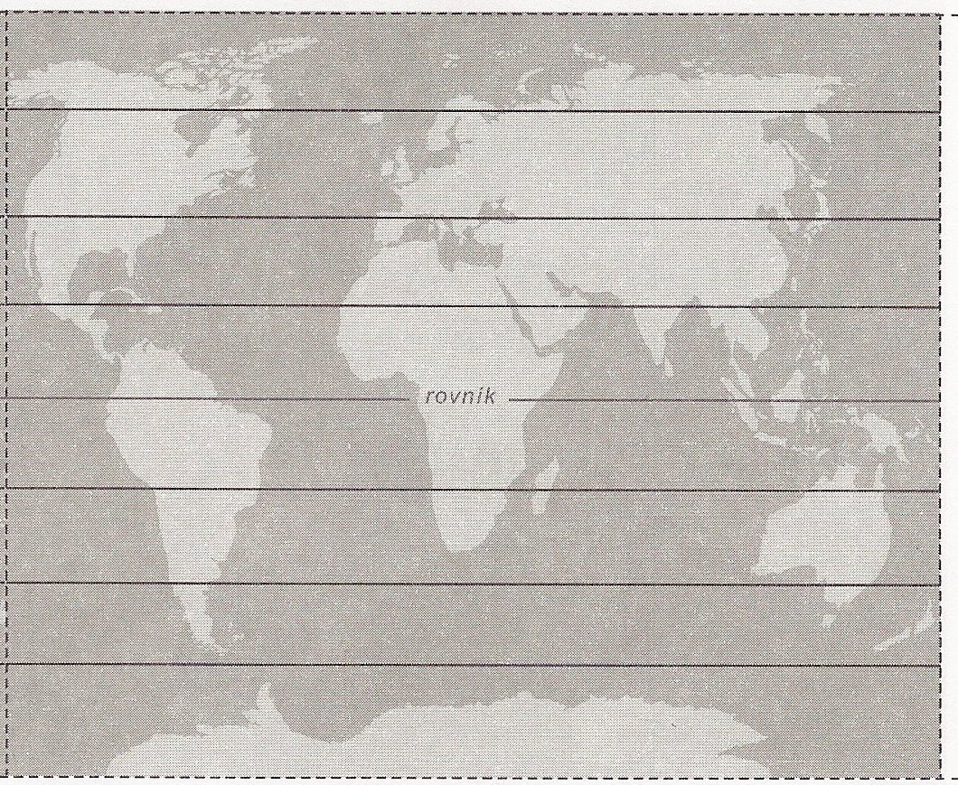

2. V seznamu živočichů podtrhni zelenou pastelkou pouze ty, kteří žijí v oblasti mírného pásu.

Liška obecná, krajta, mravenec lesní, krokodýl, sova pálená, medvěd hnědý, káně lesní, velbloud dvouhrbý, sob, daněk, vlk, medvěd lední, žirafa, tučňák, veverka, prase divoké, škorpion, jezevec, muflon, bobr.

3. V seznamu rostlin podtrhni žlutou barvou ty, které nenajdeš v mírném pásu.
Palma, smrk ztepilý, borovice lesní, olivovník, kaktus, sasanka hajní, cypřiš, pomněnka, datlovník, lípa srdčitá, bříza bělokorá, fíkovník, pomerančovník, šeřík obecný, kaučukovník, citroník, olše, kokosovník, maliník, kávovník.

4. Něco o České republice.
a) Vyznač modrou pastelkou v úkolu č. 1 polohu ČR.
b) Přečti si následující věty o ČR a škrkni ty, které jsou chybné.

1. Žijeme v nejteplejší oblasti Země.
2. Rostou u nás lesy listnaté, jehličnaté a smíšené.
3. Jsou u nás ZOO, kde žijí cizokrajná zvířata.
4. V ČR žije největší množství hmyzu na světě.
5. Jsou u nás polární pustiny.
6. Rostou zde opadavé stromy jako např. duby, buky, břízy, javory...
7. Střídá se zde období sucha a období dešťů.
8. Dopadá k nám nejvíce slunečního záření během roku.
9. Žije u nás rys ostrovid.
10. V ČR jsou místa, kterým říkáme oázy, kde jsou zdroje vody.

Vypracovala: Mgr. Petra Musilová

Život v mírném pásu 5. ročník řešení

1. Vybarvi zelenou pastelkou v mapě světa mírný pás.

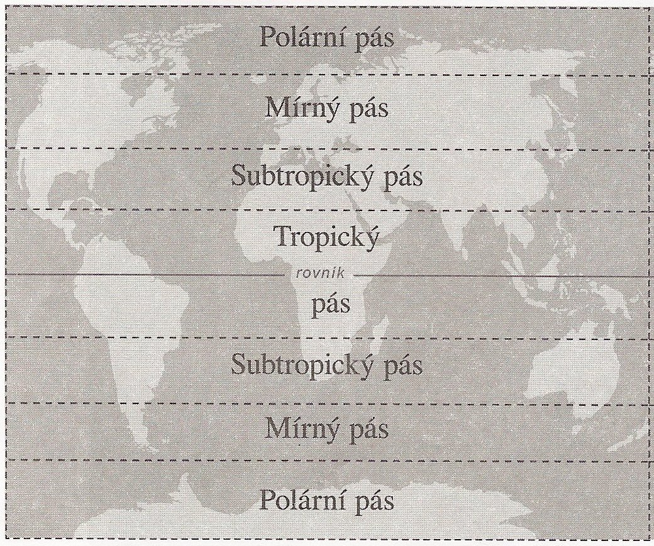

2. V seznamu živočichů podtrhni zelenou pastelkou pouze ty, kteří žijí v oblasti mírného pásu.

Liška obecná, krajta, mravenec lesní, krokodýl, sova pálená, medvěd hnědý, káně lesní, velbloud dvouhrbý, sob, daněk, vlk, medvěd lední, žirafa, tučňák, veverka, prase divoké, škorpion, jezevec, muflon, bobr.

3. V seznamu rostlin podtrhni žlutou barvou ty, které nenajdeš v mírném pásu.
Palma, smrk ztepilý, borovice lesní, olivovník, kaktus, sasanka hajní, cypřiš, pomněnka, datlovník, lípa srdčitá, bříza bělokorá, fíkovník, pomerančovník, šeřík obecný, kaučukovník, citroník, olše, kokosovník, maliník, kávovník.

4. Něco o České republice.
a) Vyznač modrou pastelkou v úkolu č. 1 polohu ČR.
b) Přečti si následující věty o ČR a škrkni ty, které jsou chybné.

1. Žijeme v nejteplejší oblasti Země.
2. Rostou u nás lesy listnaté, jehličnaté a smíšené.
3. Jsou u nás ZOO, kde žijí cizokrajná zvířata.
4. V ČR žije největší množství hmyzu na světě.
5. Jsou u nás polární pustiny.
6. Rostou zde opadavé stromy jako např. duby, buky, břízy, javory...
7. Střídá se zde období sucha a období dešťů.
8. Dopadá k nám nejvíce slunečního záření během roku.
9. Žije u nás rys ostrovid.
10. V ČR jsou místa, kterým říkáme oázy, kde jsou zdroje vody.

Vypracovala: Mgr. Petra Musilová

